- 系統登入
  - 登入
    - 開啟網頁瀏覽器，跟據預先設定之連結，開啟網上請假系統的登入畫面
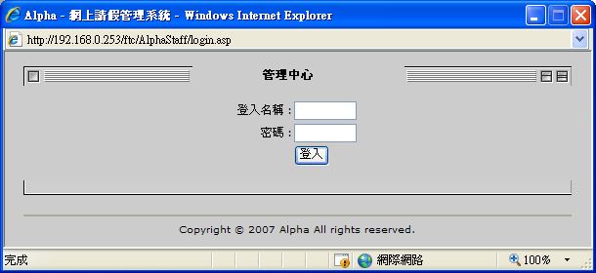

    - 輸入『登入名稱』及『密碼』，完成後按『登入』
(如還沒有設立登入用戶，請參考目錄 3.1 網頁設定的簡介)

    - 登入成功後的畫面。
